**Norek americký**

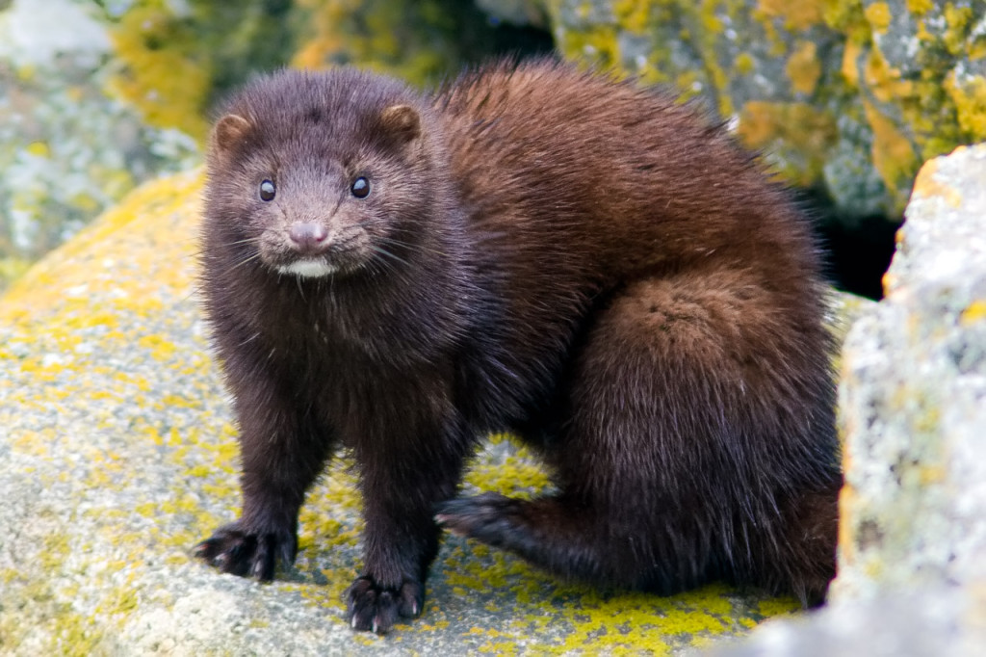

Norek americký má dlouhé, štíhlé tělo s krátkými nohami, což mu umožňuje vlézt do [nory](http://cs.wikipedia.org/wiki/Nora_%28biologie%29) za [kořistí](http://cs.wikipedia.org/wiki/Ko%C5%99ist). Tento tvar těla také pomáhá snížit odpor [vody](http://cs.wikipedia.org/wiki/Voda) při plavání. [Lebka](http://cs.wikipedia.org/wiki/Lebka) norka amerického je podobná lebce [norka evropského](http://cs.wikipedia.org/wiki/Norek_evropsk%C3%BD), ale je masivnější, užší a méně protáhlá.

Žije v lesních a travnatých porostech v blízkosti vody, u pomalu tekoucích řek, potoků, jezer a močálů. Vyskytuje se téměř v celé [Severní Americe](http://cs.wikipedia.org/wiki/Severn%C3%AD_Amerika), kromě suché jihozápadní oblasti. Je to hlavně noční tvor, ale potkáme ho i přes den. Zvuky vydává jen při setkání s jinými norky nebo s nepřáteli.